Здесь классы DefaultState и InternalState имеют модификатор internal, поэтому доступны только в текущем проекте.
Класс PublicState модификатором public доступен из других проектов. Однако его метод PrintInternal() доступен только в текущем проекте. Вне текущего проекта доступен только его метод PrintPublic и PrintProtectedInternal() (доступен в другом проекте только в классах-наследниках).
Допустим, мы подключаем сборку этого проекта MyLib в другой проект, где есть класс StateConsumer:
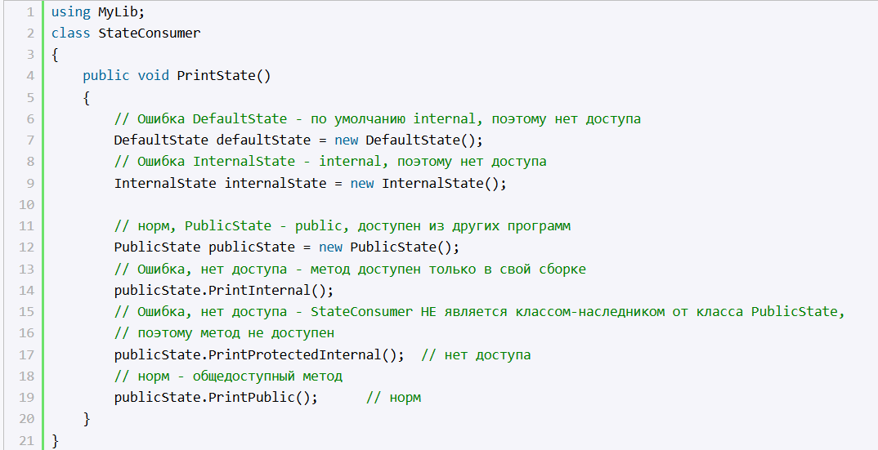
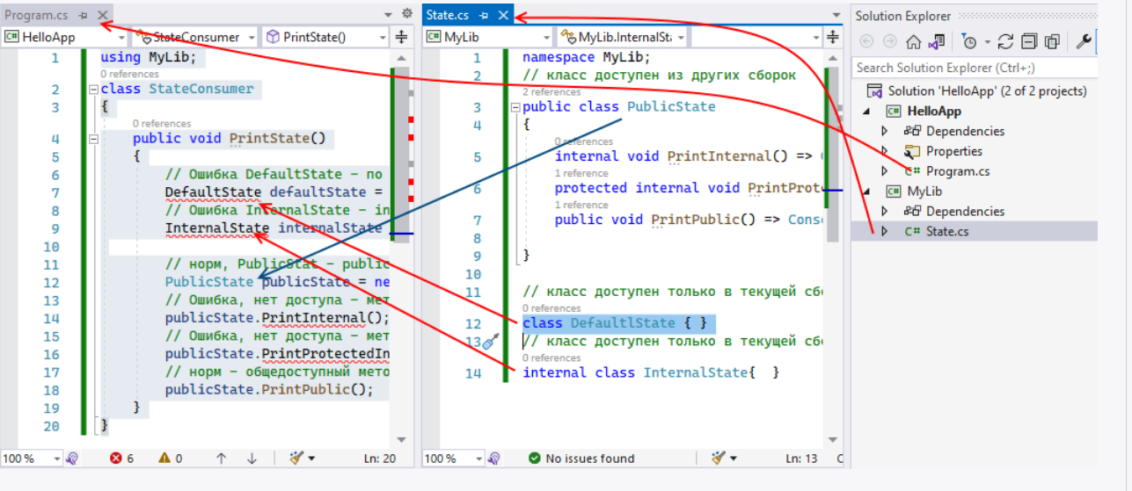
В классе StateConsumer есть доступ только к классу PublicState и его методу PrintPublic, потому что они имеют модификатор public. К остальной функциональности подключенной сборки StateConsumer доступа не имеет.
Благодаря такой системе модификаторов доступа можно скрывать некоторые моменты реализации класса от других частей программы.
Файл как область видимости
# 11 был добавлен еще один модификатор видимости - file, который применяется к классам, структурам, делегатам, перечислениям, интерфейсам. Типы с этим модификатором могут использоваться только внутри текущего файла кода.
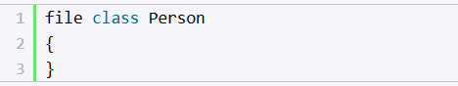
Данный модификатор не может использоваться в паре с другими модификаторами.

